**Documentação do projeto**

Levantamento das necessidades para empresa, fazendo o controle da quantidade de resíduos gerada:

Tipo de resíduos;

Peso dos resíduos;

Classificação dos resíduos;

Controle por data;

Destino dos resíduos.

Controlar também o consumo de água e energia elétrica.

Enviar comunicado por e-mail para empresas de capitação de resíduos para reciclagem.

Usamos como base a classificação da Associação Brasileira de Normas Técnicas (ABNT)

A associação Brasileira de Normas Técnicas (ABNT) classifica os resíduos, em sua NBR 12808, em três grupos:

Grupo A: Engloba os componentes com possível presença de agentes biológicos que, por suas características de maior virulência ou concentração, podem apresentar risco de infecção. Exemplos: placas e lâminas de laboratório, carcaças, peças anatômicas (membros), tecidos, bolsas transfusionais contendo sangue, dentre outras.



Grupo B: Contém substâncias químicas que podem apresentar risco à saúde pública ou ao meio ambiente, dependendo de suas características de inflamabilidade, corrosividade, reatividade e toxicidade. Ex: medicamentos apreendidos, reagentes de laboratório, resíduos contendo metais pesados, dentre outros.



Grupo C: Quaisquer materiais resultantes de atividades humanas que contenham radionuclídeos em quantidades superiores aos limites de eliminação especificados nas normas da Comissão Nacional de Energia Nuclear – CNEN, como, por exemplo, serviços de medicina nuclear e radioterapia etc.



Grupo D: Não apresentam risco biológico, químico ou radiológico à saúde ou ao meio ambiente, podendo ser equiparados aos resíduos domiciliares. Ex: sobras de alimentos e do preparo de alimentos, resíduos das áreas administrativas etc.

Os resíduos do grupo D são classificados de D1 a D6, conforme representado a seguir:

|  |  |
| --- | --- |
| D1. Resíduo Comum | D2. Resíduo de Papel |
| D3. Resíduo de Plástico | D4. Resíduo Orgânico |
| D5. Resíduo de Pilha | D6. Resíduo de Vidro |



Grupo E: Materiais perfuro-cortantes ou escarificantes, tais como lâminas de barbear, agulhas, ampolas de vidro, pontas diamantadas, lâminas de bisturi, lancetas, espátulas e outros similares.



[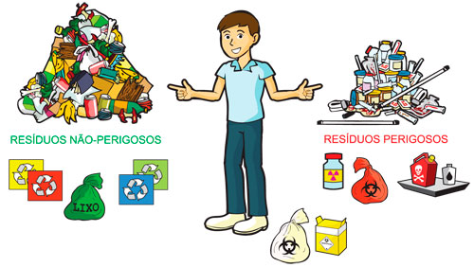](http://www.google.com.br/url?sa=i&rct=j&q=&esrc=s&source=images&cd=&cad=rja&uact=8&ved=2ahUKEwjM8uHmg7vdAhWCiJAKHXuNCJMQjRx6BAgBEAU&url=http%3A%2F%2Fwww.miglix.com.br%2Fempresa-gerenciamento-residuos-solidos.php&psig=AOvVaw0kH3YPDWRlhi1dxkcrIjvY&ust=1537032839156970)

*UNIFEOB*

*Análise e Desenvolvimento de Sistemas*

*Alunos: Hiago Filipe Santos de Souza – RA: 17000746*

*João Paulo Flora Scharinger – RA: 17000414*